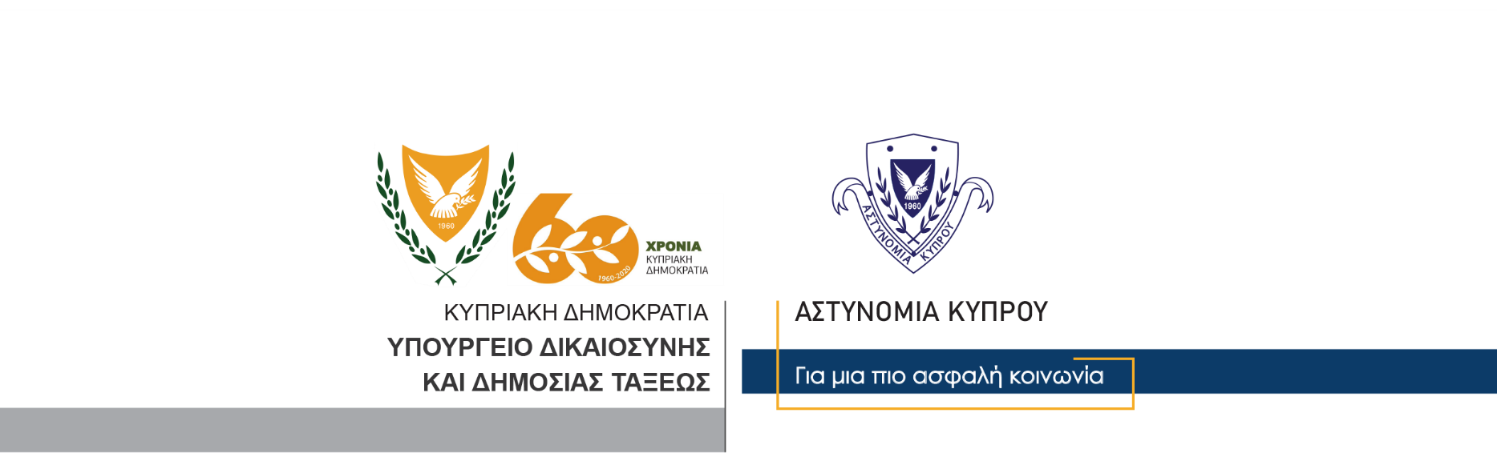

Υποδιεύθυνση Επικοινωνίας
Δημοσίων Σχέσεων &
Κοινωνικής Ευθύνης

7 Δεκεμβρίου, 2020
Δελτίο Τύπου 1
Θανατηφόρα οδική σύγκρουση
Έχασε τη ζωή του ο Λεωνίδας Κονή, 65 ετών κάτοικος Λεμεσού

Σε οδική σύγκρουση που συνέβη γύρω στις 5 χθες το απόγευμα, έχασε τη ζωή του ο άτυχος Λεωνίδας Κονή, 65 ετών κάτοικος Λεμεσού.

Συγκεκριμένα, ενώ ο 65χρονος επιχειρούσε να διασταυρώσει το δρόμο στην οδό Νίκου Παττίχη στη Λεμεσό, παρασύρθηκε από αυτοκίνητο που οδηγούσε 73χρονος.

Ο Κονή μεταφέρθηκε με ασθενοφόρο στο Γενικό Νοσοκομείο Λεμεσού όπου ο επι καθήκοντι ιατρός διαπίστωσε το θάνατο του.

Στον οδηγό του αυτοκινήτου διενεργήθηκε έλεγχος αλκοτέστ με μηδενική ένδειξη ενώ στη συνέχεια συνελήφθη βάσει δικαστικού εντάλματος και τέθηκε υπό κράτηση για διευκόλυνση των ανακρίσεων.

Η Τροχαία Λεμεσού συνεχίζει τις εξετάσεις.

Κλάδος Επικοινωνίας

